1月5日： [1]第139-151题（86-87页）。

12月01日： [1]第57-68题（74-75页）。

11月18日： [1]第165-171题（33-34页）、第1-38题（65-69页）。

11月03日： [1] 第57-84题（18-23页）。

10月27日： [1] 第1-10题（37-39页）、第51-64题（50-51页）。

10月20日： [1] 第85-118题（24-26页）。

10月13日： [1] 第39-56题（14-17页）。

9月29日： [1] 第1-12题（7-9页）、第23-38题（12-13页）。

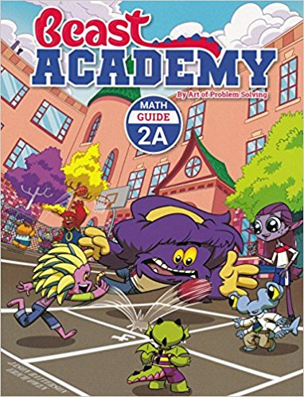

# Bibliography

|  |  |
| --- | --- |
| [1] | J. Batterson and E. Owen, AoPS 2-Book Set: Art of Problem Solving Beast Academy 2A Guide and Practice 2-Book Set, AoPS, 2017. |